Thí sinh sinh tra cứu kết quả trúng tuyển đại học năm 2023 tại cổng tuyển sinh của Bộ GD&ĐT theo các bước sau:
Bước 1: Truy cập vào website: thisinh.thitotnghiepthpt.edu.vn -> Tiến hành đăng nhập -> Thí sinh nhập mã xác nhận -> bấm Đăng nhập.
- Tên đăng nhập: Số CMND/CCCD/Mã định danh
- Mật khẩu: Mật khẩu để đăng nhập Hệ thống của thí sinh là mật khẩu được cấp khi đăng ký dự thi, trường hợp đã thay đổi mật khẩu sau khi được cấp thì dùng mật khẩu đã thay đổi.
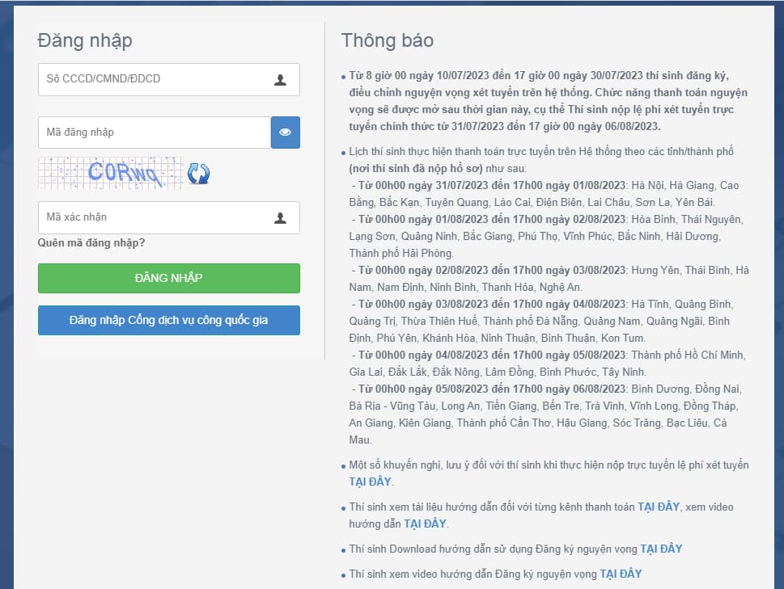
Bước 2: Sau khi hoàn tất quá trình đăng nhập, thí sinh nhấp vào mục Tra cứu và chọn [Danh sách nguyện vọng đủ điều kiện trúng tuyển] để tra cứu.
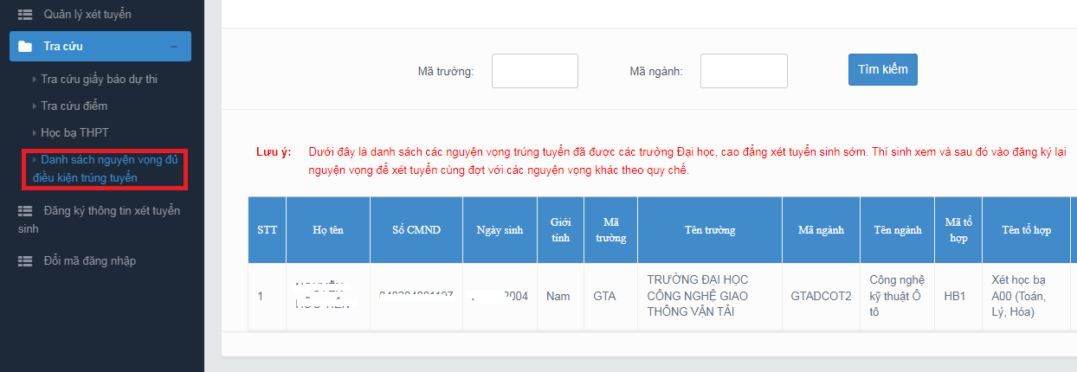
Bước 3: Xem kết quả xét tuyển
Mỗi trường mà thí sinh đăng ký xét tuyển chỉ có 1 kết quả là “Đỗ” hoặc “Trượt”. Nếu kết quả hiển thị là “Trượt”, nghĩa là thí sinh trượt tất cả các nguyện vọng đã đăng ký vào trường.

